- Introducción:
  - El objetivo es crear una aplicación web adaptativa que funcione en teléfonos, tablets y computadoras. Permitirá a los clientes realizar sus pedidos directamente desde una carta digital, con opciones personalizadas (agregar y/o quitar ingredientes, seleccionar tamaños, etc.). Los pedidos se enviarán como comandas a la cocina. Por parte del negocio, el sistema permitirá registrar productos, manejar stock, generar alertas cuando haya productos por agotarse/agotados, y entregará informes diarios sobre insumos más usados, productos vendidos y reposiciones necesarias. No se manejarán los pagos en esta etapa, solo pedidos.
- Arquitectura del Sistema:
  - El sistema se basa en una arquitectura web de tipo cliente-servidor, organizada en tres capas principales:
    - Capa de Presentación (Frontend)
      - Tecnología: Angular con TypeScript
      - Funcionalidades:
        - Interfaz para el cliente (carta digital, selección de productos, personalización, envío de pedidos).
        - Interfaz para cocina (visualización de comandas).
        - Interfaz administrativa (gestión de productos, stock e informes).
      - Características: Web responsiva (adaptable a móviles, tablets y PC).
    - Capa Lógica (Backend)
      - Tecnología: Node.js con Express
      - Funcionalidades:
        - Procesamiento de pedidos.
        - Control de stock (actualización automática al recibir pedidos).
        - Generación de informes de uso e historial de productos.
        - Validación de datos e integración con la base de datos.
    - Capa de Datos (Base de Datos)
      - Tecnología: MySQL o PostgreSQL (según disponibilidad)
      - Tablas principales:
        - Productos
        - Ingredientes
        - Pedidos
        - Detalle del pedido
        - Stock
        - Comandas

- Diagrama de Flujo:
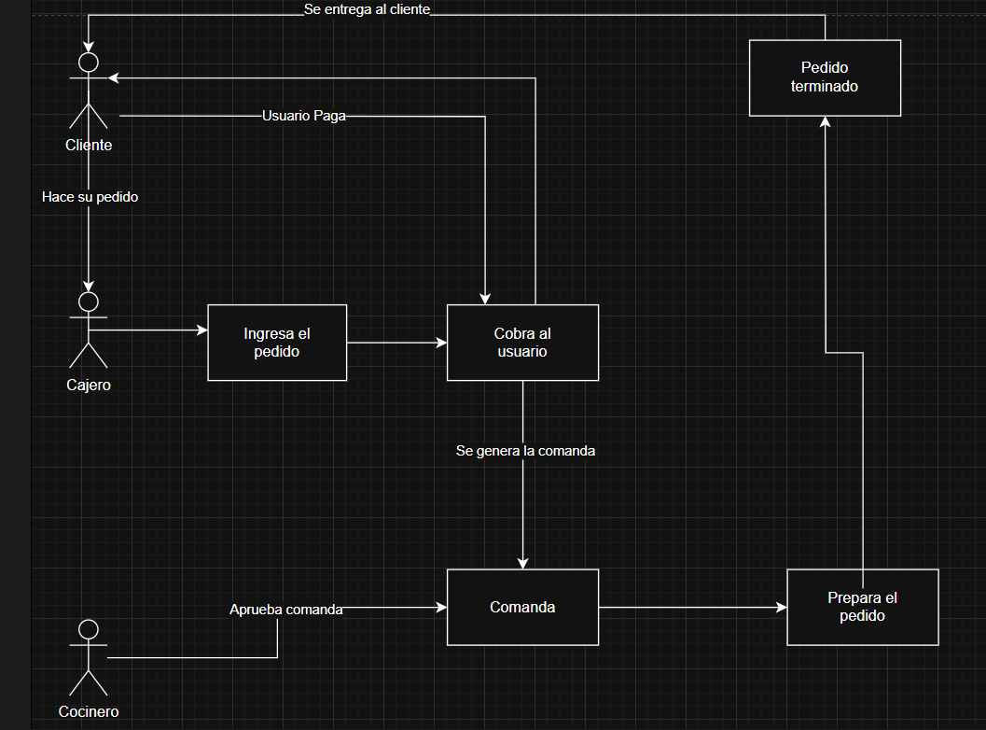

- Diagrama de infraestructura:
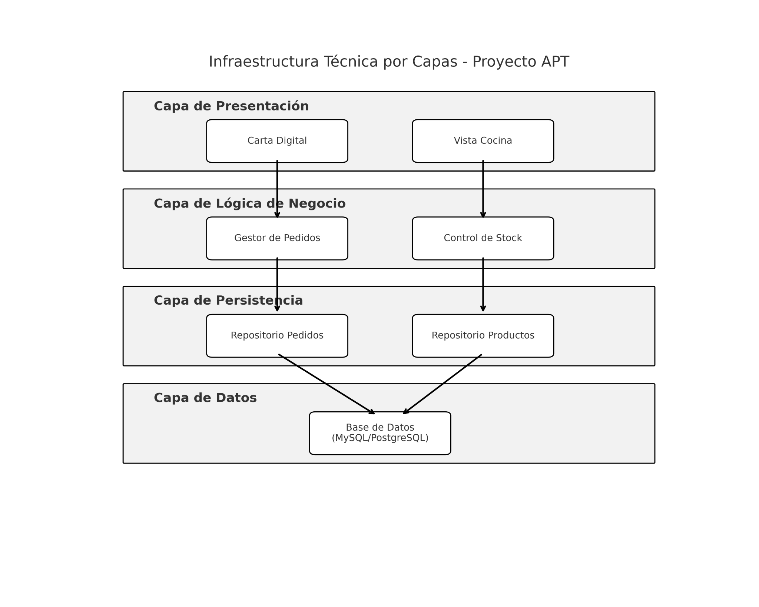
- Infraestructura Técnica: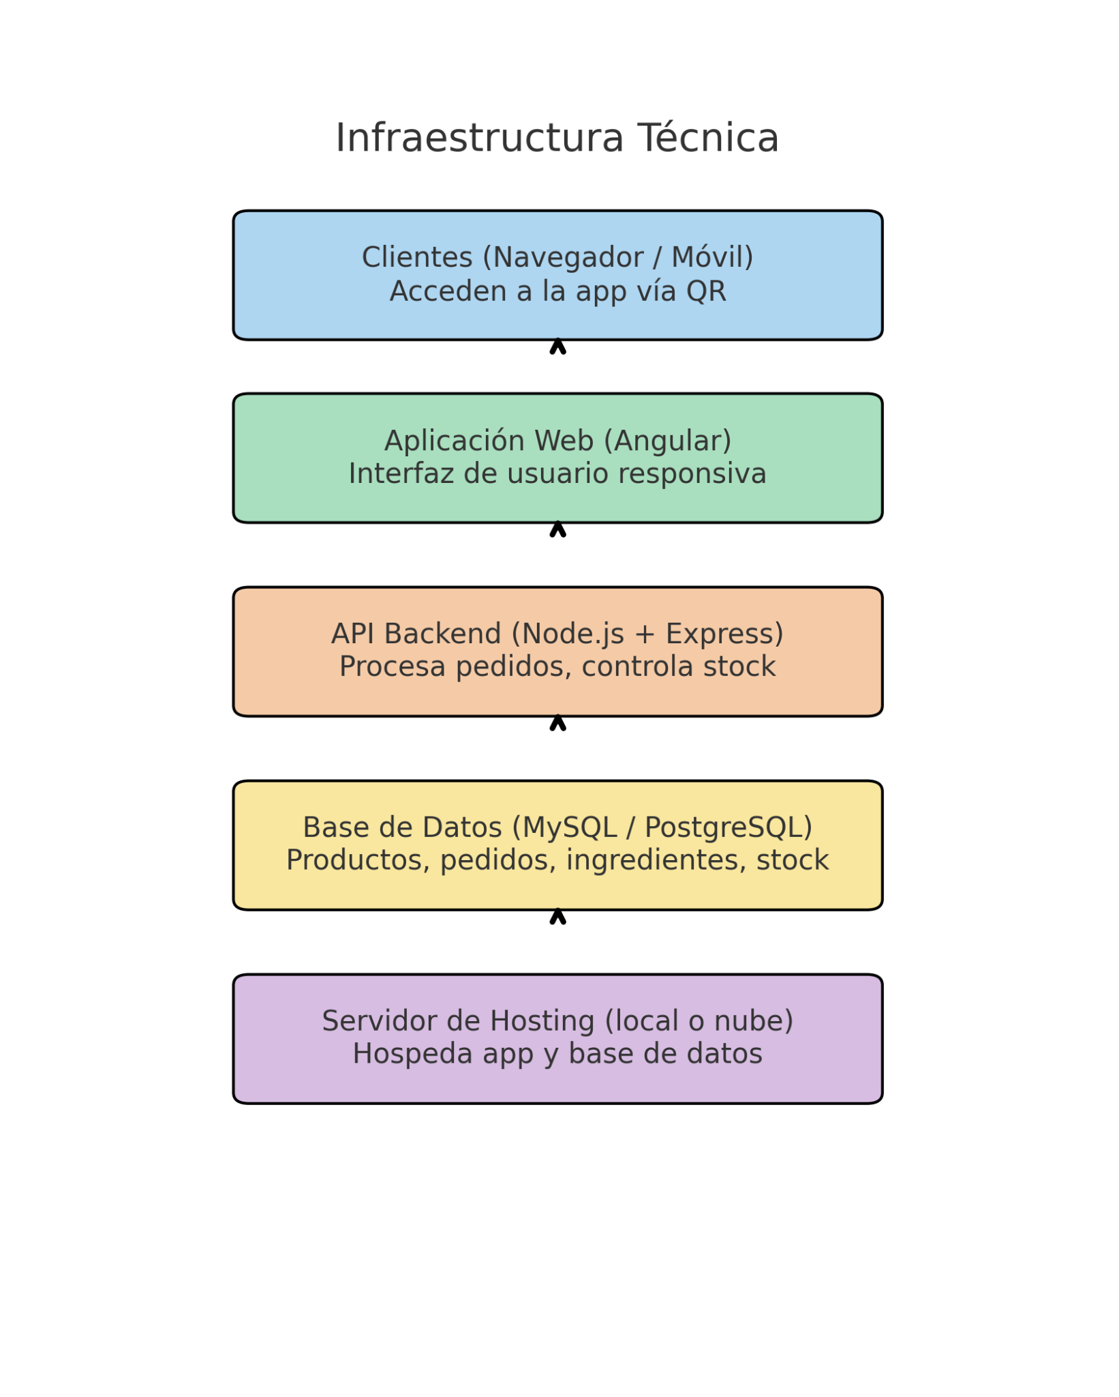
- Entorno de Despliegue:
  - Información sobre en qué entornos se ejecuta (desarrollo, pruebas, producción).
  - Ejecutaremos el desarrollo en Visual Studio Code
  - Testearemos con pruebas de exploración y de ser necesario automatizamos pruebas con cypress
  - Para la producción, tendremos unos días de test en sistema QA(sin alterar la base de datos real) con el fin de que cuando lancemos la aplicación, esta no tenga fallos.

- Escalabilidad y Mantenimiento:

- En primera instancia el software tendrá un mantenimiento en su fase de lanzamiento para corregir problemas que el usuario vaya detectando. Así mismo implementaremos mejoras periódicas al software, tomando en cuenta el desarrollo del sistema, así como la retroalimentación del usuario.
Para un futuro tenemos pensado agregar microservicios como el de webpay para anclar los pagos directo al sistema.

- Conclusiones:
  - En resumen, esta aplicación web adaptativa mejorará significativamente el proceso de pedidos para clientes, cocina y administración. Su estructura en tres capas facilita el mantenimiento y permite escalar en el futuro, utilizando tecnologías sólidas como Angular y Node.js.
Es esencial realizar pruebas exhaustivas en QA antes del lanzamiento para minimizar fallos. Escuchar la retroalimentación de los usuarios nos permitirá hacer mejoras continuas y adaptarnos a sus necesidades.
A largo plazo, la integración de microservicios, como un sistema de pagos, enriquecerá la experiencia del cliente. Mantener buena documentación y canales abiertos para comentarios fortalecerá nuestra relación con los usuarios y asegurará la relevancia del software en el mercado.

